**厂区平面图**

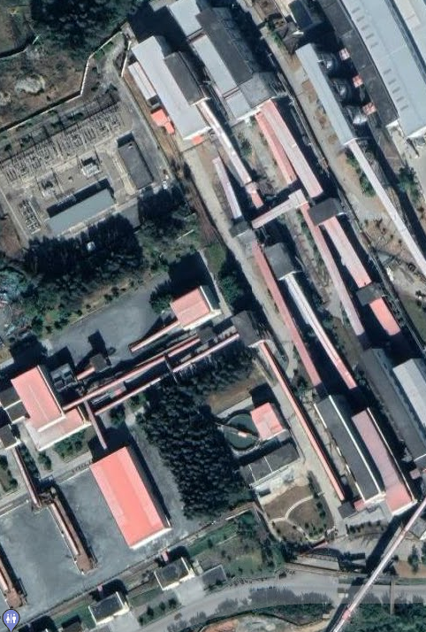

**附图： 污染物排放监测布点图**

◎4#

◎3#

项目厂界

▲4#

○3#

○4#

高压辊磨

厂房

▲1#

▲3#

1#◎

8#◎

6#◎

10#◎

◎7#

◎5#

◎9#

筛分厂房

◎2#

皮带廊

打散

厂房

○：无组织废气监测点位

◎：有组织废气监测点位

▲：厂界噪声监测点位

○1#

○2#

▲2#